跨境运费与关税设置：费用模板与订单金额核对｜云上订货系统
跨境费用从原国家、省州覆盖和商品计费资料核到客户确认，再回到同一原订单的运费、关税和应付。费用模板出现一行、确认页面显示一个金额，都不能代替保存后的原单结果。国际运费分两段固定费用和超段续费核对；企业启用、地区匹配、边界金额及两端原单结果须以本次实际记录确认。

先核国家省州与原覆盖，国际运费按原规则维护
管理端PC从本企业实际可用的应用进入“订货商城国际版”，查看“运费设置”。列表按国家、省名称定位已有记录，展示国家地区与省州覆盖，以及相应重量或体积区间和费用符号。找不到入口、原国家或省州时，先核企业实际启用、权限与国际地区资料，出库仓库或配送任务与国际运费设置属于不同入口，也不手工拼接另一国家同名省州。
新增运费先选“国家／地区”，取得该国省、州选项后勾适用范围，至少选择一项。一个设置可以勾多项省州，但不能由此认定整国所有地址都已覆盖。编辑已有记录时国家名称只读，省州按原记录加载已选与可选项，先核原国家和各省州归属，再调整覆盖。只改费用与改覆盖范围影响不同，保存前分别留原值和计划使用的新范围。
新增时，已存在运费设置的省州会有重复提示，应返回原省州对应的已有记录核，不删除旧规则来抢占范围。当前表单没有足够依据说明通用免运门槛、关税承担方或独立币种换算字段。列表上的币种符号也不能代费用自动换汇；国家、省州、重量体积和费用字段在运费设置中核对，其它设置须沿各自原入口单独确认。
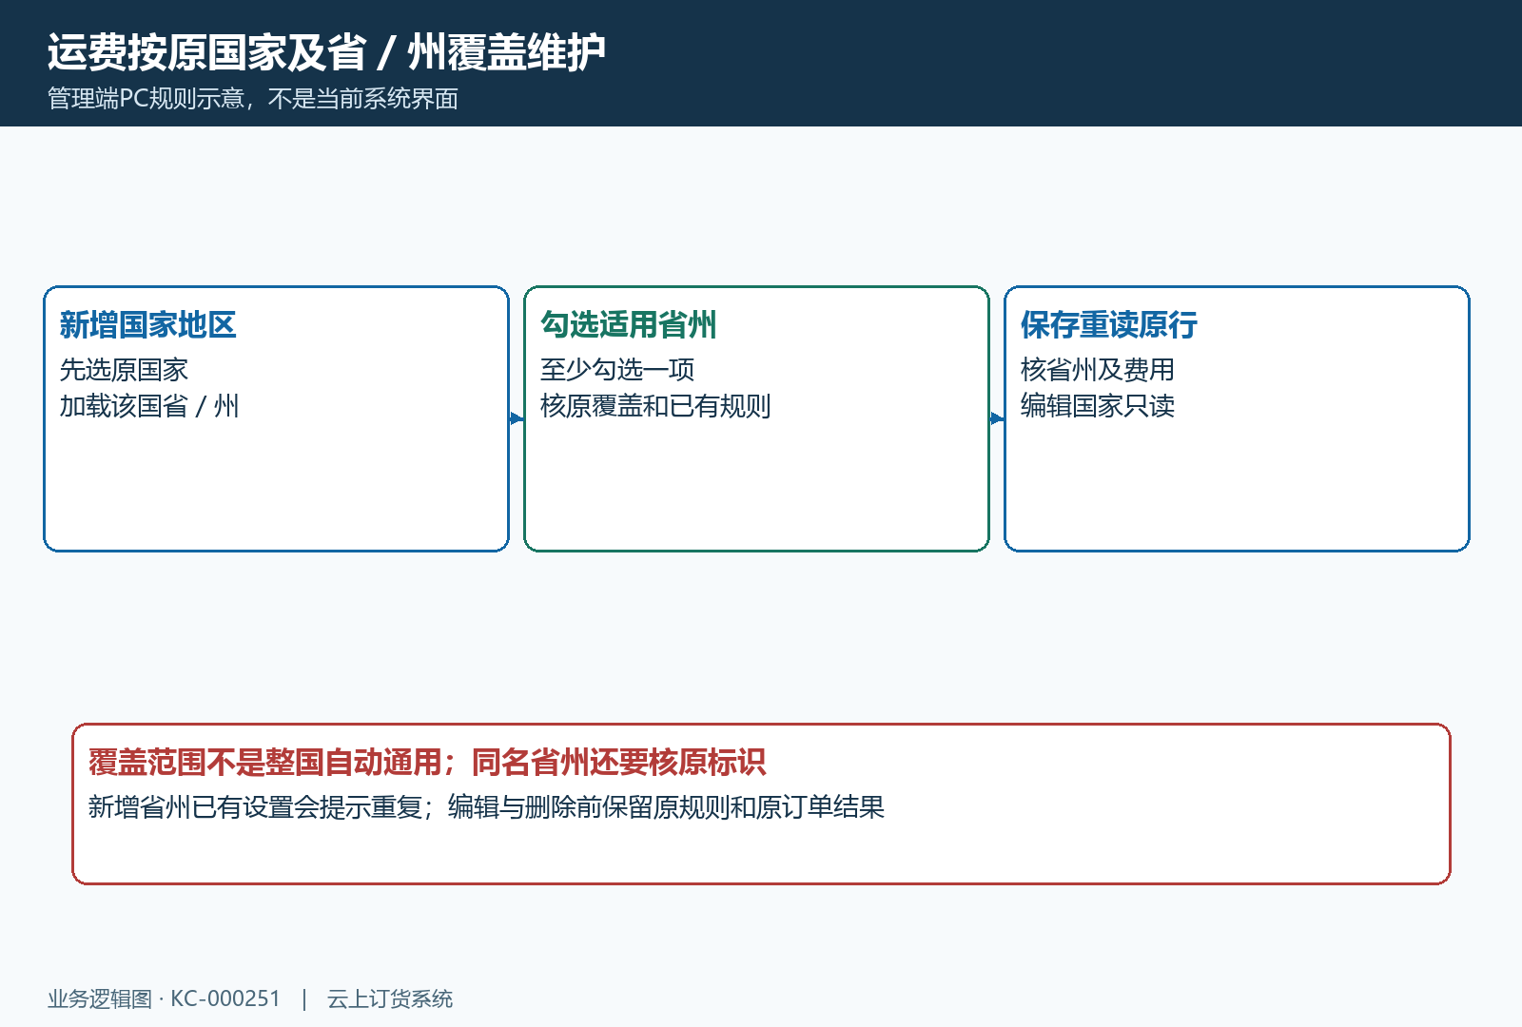
图1：新增运费先选国家并勾省州，保存后重读原覆盖；编辑国家只读。已有省州重复提示与原规则影响分别处理，不把覆盖当整国通用。

重量体积两选一，两段固定费用与续费分别填
“运费方式”在重量和体积中选一种。重量区间单位为公斤，体积为立方米，不把商品包装长度或件数直接填成计费体积。第一段起点显示零且只读，填写第一段终点和对应运费；第二段起点沿第一段终点，填写第二段终点和对应运费。两段在各自范围内取固定费用，不是把第一段费用加第二段费用，也不是按整段数量乘所填费用。
“后续每公斤／立方米额外收取”填写超过第二段后每单位的加价。准备时应先明确首段终点、二段终点、两段固定费用与续费单位，二段终点应在首段之后；输入结束后核是否选了正确方式，避免把公斤价带入立方米规则。切换方式不意味着商品计费资料已正确，原商品重量和体积也需单独查看。
点击“确定”前核原国家、至少一项省州与运费字段。现有保存检查会把某些空值或零值当作运费未填，出现“请输入运费设置”时保留原输入与提示，不通过虚填一个小金额绕过。没有完整输入校验结果时，也不承诺系统一定阻止终点倒置或异常费用。取得保存成功后重新打开原规则，核原省州、方式、两个终点和全部费用；取消、错误提示或没有新结果都保持待核。
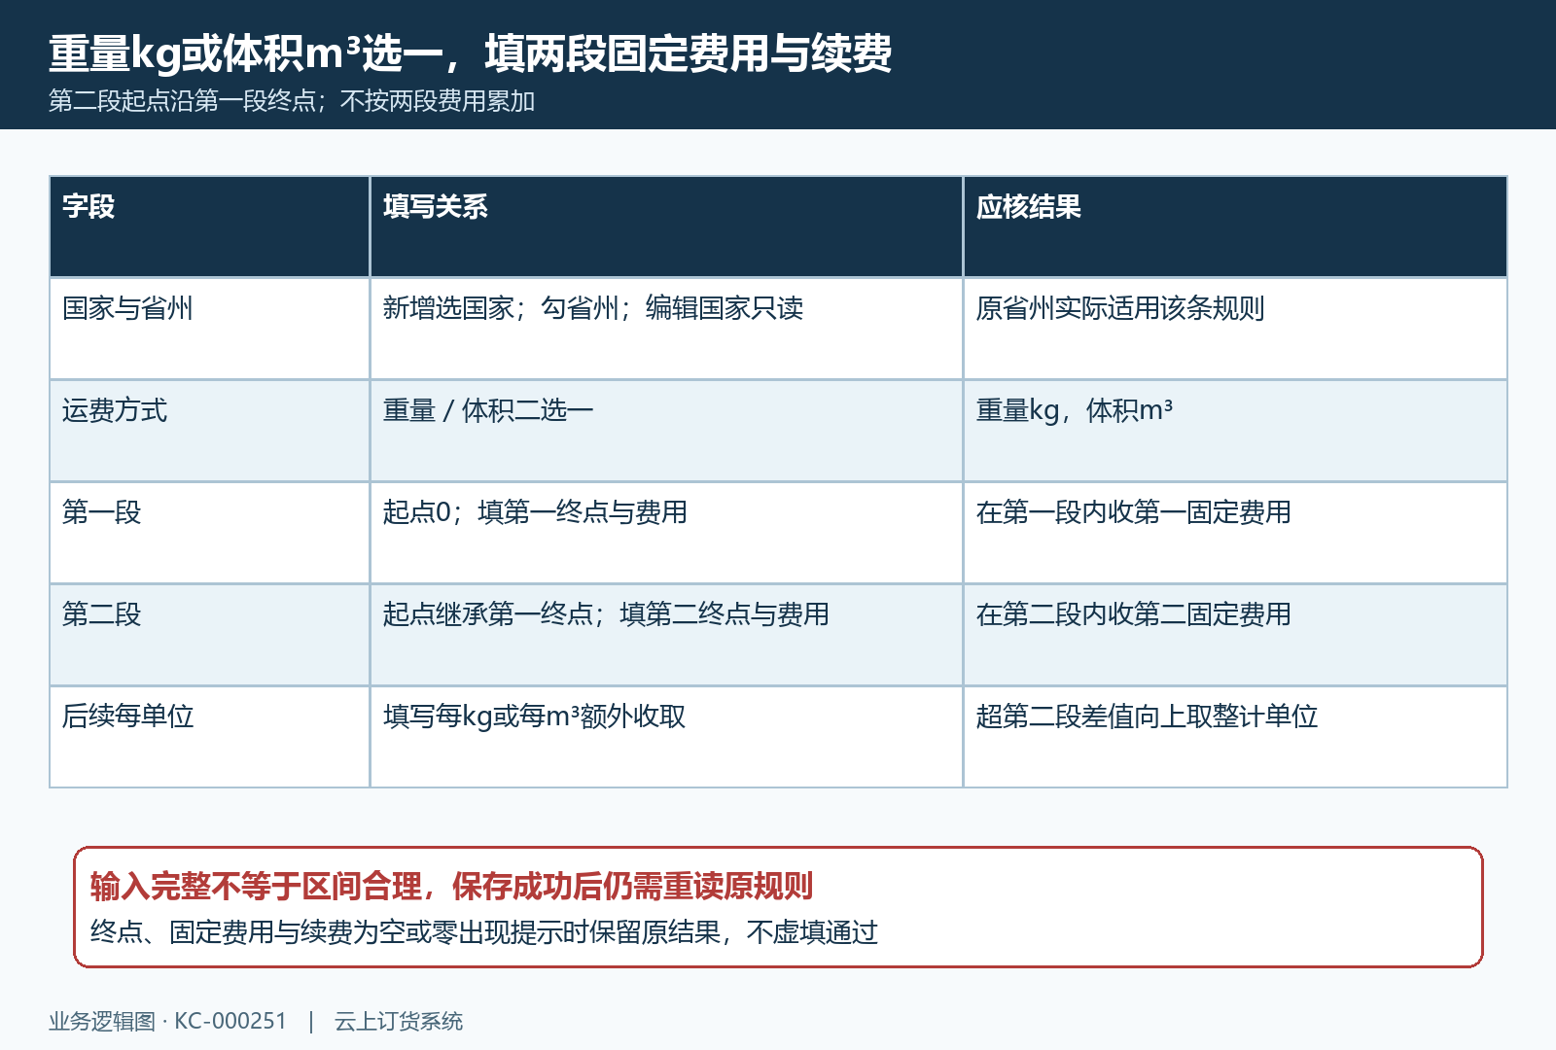
图2：重量公斤与体积立方米二选一；第一段零起点、第二段起点沿首段终点，两段都是固定费用，后续按每单位加价填写。

按边界算运费，先核数量换算与商品计费资料
客户确认订单先把购物数量乘商品单位换算，再以实际数量乘单件重量或体积，对相应商品汇总。重量或体积资料缺失时会按零参与汇总，不能因此认为客户应付低费用就是正确。先核原商品所选单位、购物数量、单位换算及单件计费资料，区分计费数据问题和规则本身问题，不把发货记录的总重直接替代本次确认计算所使用的资料。
落在第一段终点以内，含终点，取第一段固定运费；超过第一段终点但不超过第二段终点，取第二段固定运费。超过第二段时，先算超出的重量或体积，向上取整为续费单位数，乘后续每单位加价，再加第二段固定费用。这里是超出部分向上取整，不是整单重量向上取整以后重新套所有区间，也不是把小数超量直接按比例收费。
例如按重量，首段至五公斤收十，第二段至十公斤收十八，续费每公斤三：五公斤取十，五点零一和十公斤取十八；十点零一或十点二公斤超量向上取整为一个单位，收二十一，十一点零一公斤为两个续费单位，收二十四。示例仅说明关系，不代表当前店铺价格。按体积时同样核立方米的两段边界和超出部分。至少保留边界前、正好边界、边界后的小数结果，不能用一个整数订单证明所有续费正确。
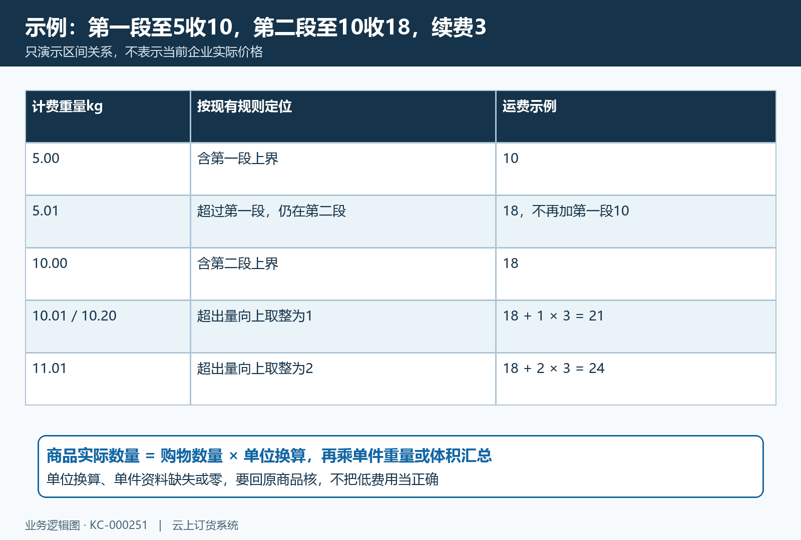
图3：两段上界分别包含在该段，超过第二段时按超出量向上取整计算续费单位，再加第二段固定费用；商品数量先乘单位换算再汇总。

国家关税与省州运费分开取，原单保存结果再核
客户手机商城在“确认订单”核同一原收货地址。国家用于取得关税比例，地区标识中的第一个标识用于取得当前企业对应省、州运费设置。两个取得过程独立，国家有税率不代表该省州已有运费，城市名称正确也不能代第一地区标识与原省州匹配。切换原地址后先核国家和地区归属及新取得的设置；取数失败或未匹配时不要沿用上一地址截图，也不把零或空结果当成免运承诺。
关税按用于关税的商品总额乘国家比例，顺手买商品不并入该基数；国际运费沿匹配的重量或体积规则计算。普通商品税费、附加费、押金与优惠仍为另外分项。关税设置沿原国家行填写百分比并核保存，清空归零不删除国家；这里没有依据保证所有地址免运时也免关税，更不能把人民币参考金额另加成一项费用。原国家关税操作细节可接续国际交易金额设置篇核。
确认页还会受免运等条件影响，页面运费显示为零与提交时写入运费需要分开取得结果。当前流程提交会重新计算国际运费，不能仅由某个免运显示推断原单保存为零；也不能以普通配送的运费到付文字推断国际费用一定为零。提交前留确认分项，成功后重新打开同一订单编号，核保存的运费、关税和完整应付，再以PC商城补核同客户同订单。详情显示原单保存的费用，不能用新模板重新算出的数直接覆盖历史单或原收款。
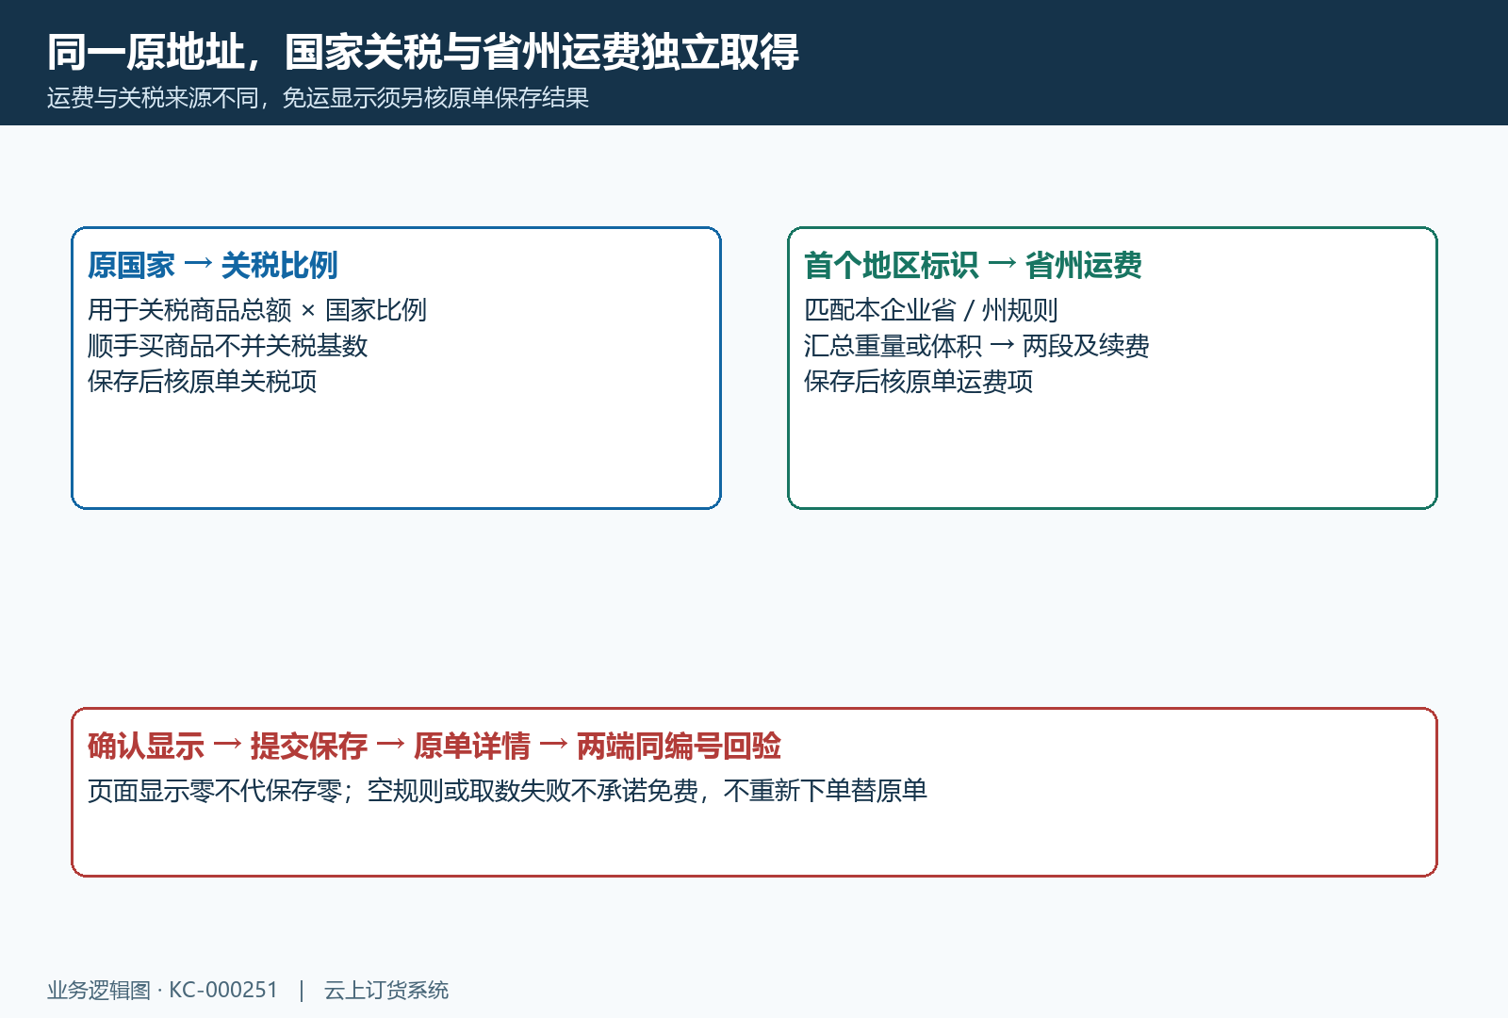
图4：原地址国家取关税，首个地区标识取本企业省州运费，两项分别保存和重读。确认免运显示、原单运费及关税结果不能相互代替。

新增重复与费用差异沿原范围和原单分段交接
省州列表为空或新增重复，先回原国家、国际地区资料与已有运费覆盖核。编辑时省州选择和原费用重新打开后分别留证，不能用列表名称代原标识。删除有确认和成功后的列表刷新，但这不证明所有原订单引用都会被阻止或自动调整；原范围及客户确认影响未清时先保留规则，已有订单费用与付款结果也保留，不通过删除再建同名规则结束排查。
运费为零或边界不符，沿原地址首地区标识、当前企业匹配规则、商品数量换算、重量体积、两段终点和续费逐项核。先找是否取得正确规则，再找数据是否完整，最后核上界归属及超量向上取整。关税不符则回原地址国家、原国家比例与商品基数，不直接把关税并入运费进行猜算。每一步标明新读取结果或未取得结果，不能把空白、旧值和真实零值混在一起。
确认与原单费用不一致，留同一编号的确认分项、保存后的运费关税及应付、两端时间和实际提示，特别指出是否涉及免运显示。原单已有收款、出库或配送时先保留这些结果，调整模板不代表旧单可直接补收、退款或重复支付。交接记录只保留原业务的脱敏标识、单位和必要金额；保存、删除后的状态、边界金额及两端原单结果尚未核清时，须保留待核状态；规则示意不能代替本次实际结果。
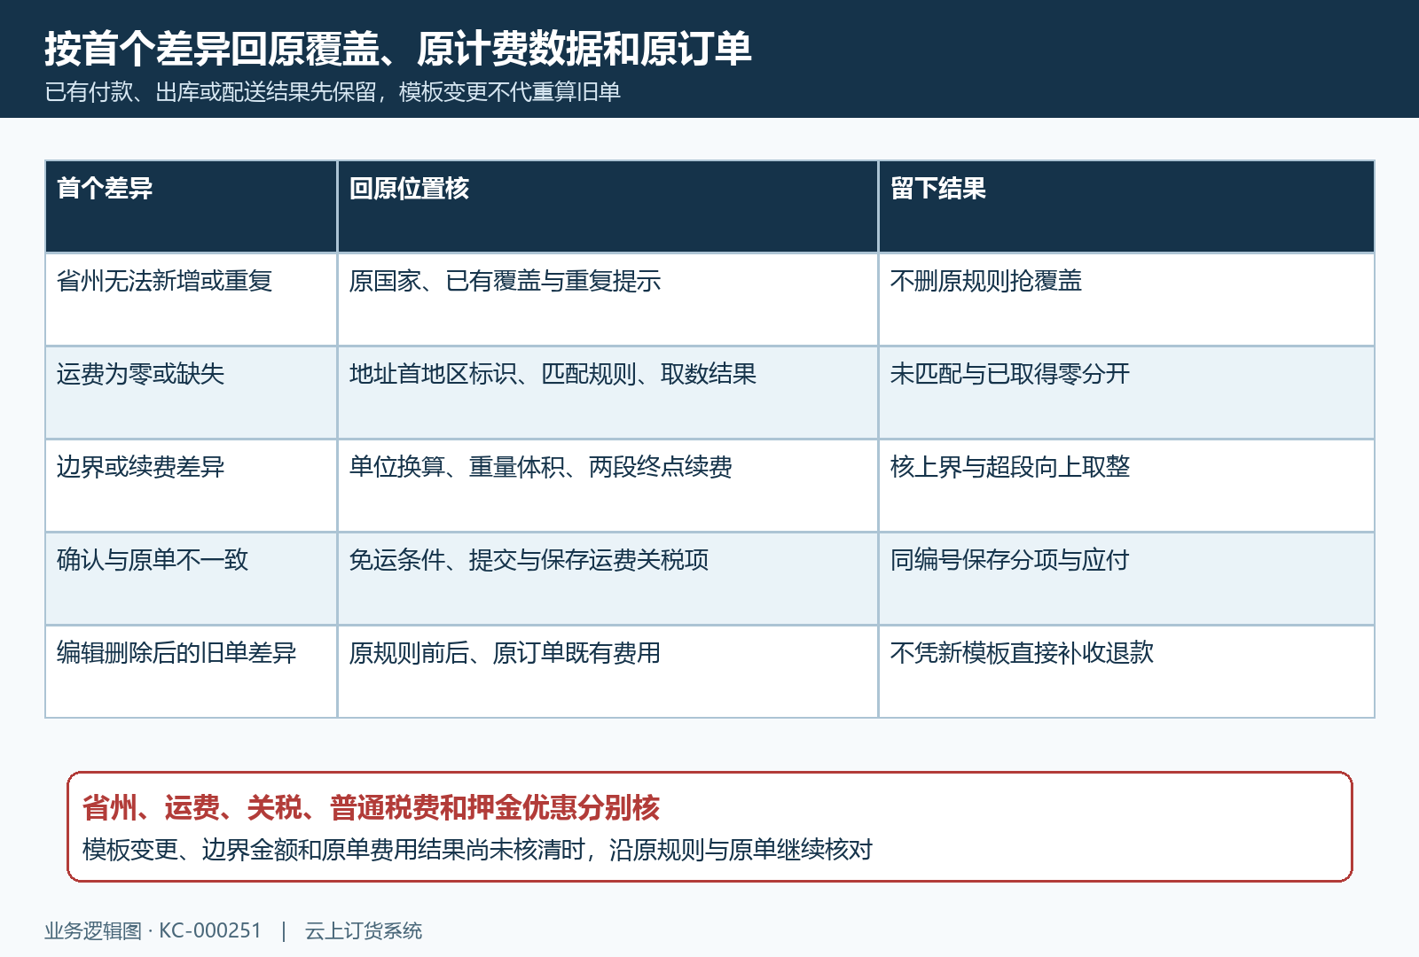
图5：省州重复、规则未匹配、重量体积资料、边界续费、免运保存和原单分项按首个差异回查；两端同编号核，保留已有收款和配送结果。

